Министерство цифрового развития, связи и массовых коммуникаций Федеральное государственное образовательное бюджетное учреждение

высшего профессионального образования

«Сибирский государственный университет телекоммуникаций и информатики» (СибГУТИ)

Отчёт

По лабораторной работе №8

«Матричная реализация логических функций»

по дисциплине:

«Электротехника, электроника и схемотехника»

Выполнили

студенты:

гр. ИП-311

Николаев Михаил

Мерлинский Глеб

Проверил:

Сажнев Александр Михайлович

**Цель работы:** Целью работы является знакомство с программируемыми логическими матрицами (ПЛМ).

**Ход работы:**

**1.**

СДНФ: 

СКНФ: 

|  |  |  |
| --- | --- | --- |
| **Номер бригады** | **Y1** | **Y2** |
| **3** |  |  |

**2.**

Составим таблицу истинности функций и записали две СДНФ для Y1 и Y2.

|  |  |  |  |  |
| --- | --- | --- | --- | --- |
| X1 | X2 | X3 | Y1 | Y2 |
| 0 | 0 | 0 | 1 | 0 |
| 0 | 0 | 1 | 0 | 0 |
| 0 | 1 | 0 | 1 | 1 |
| 0 | 1 | 1 | 0 | 1 |
| 1 | 0 | 0 | 1 | 0 |
| 1 | 0 | 1 | 0 | 1 |
| 1 | 1 | 0 | 0 | 0 |
| 1 | 1 | 1 | 1 | 1 |

1. Подсчитайте число различных минтермов в обеих функциях, найдите их МДНФ и, тем самым, определили требуемое наименьшее число промежуточных линий - *q*. Составим карты Карно.

|  |  |  |  |  |
| --- | --- | --- | --- | --- |
| x1\x2x3 | 00 | 01 | 11 | 10 |
| 0 | 1 | 0 | 0 | 1 |
| 1 | 1 | 0 | 1 | 0 |

Y1 = ‘x2’x3 + ‘x1x2’x3 + x1x2x3

|  |  |  |  |  |
| --- | --- | --- | --- | --- |
| x1\x2x3 | 00 | 01 | 11 | 10 |
| 0 |  |  | 1 | 1 |
| 1 |  | 1 | 1 |  |

Y2 = x1x3 + ‘x1x2

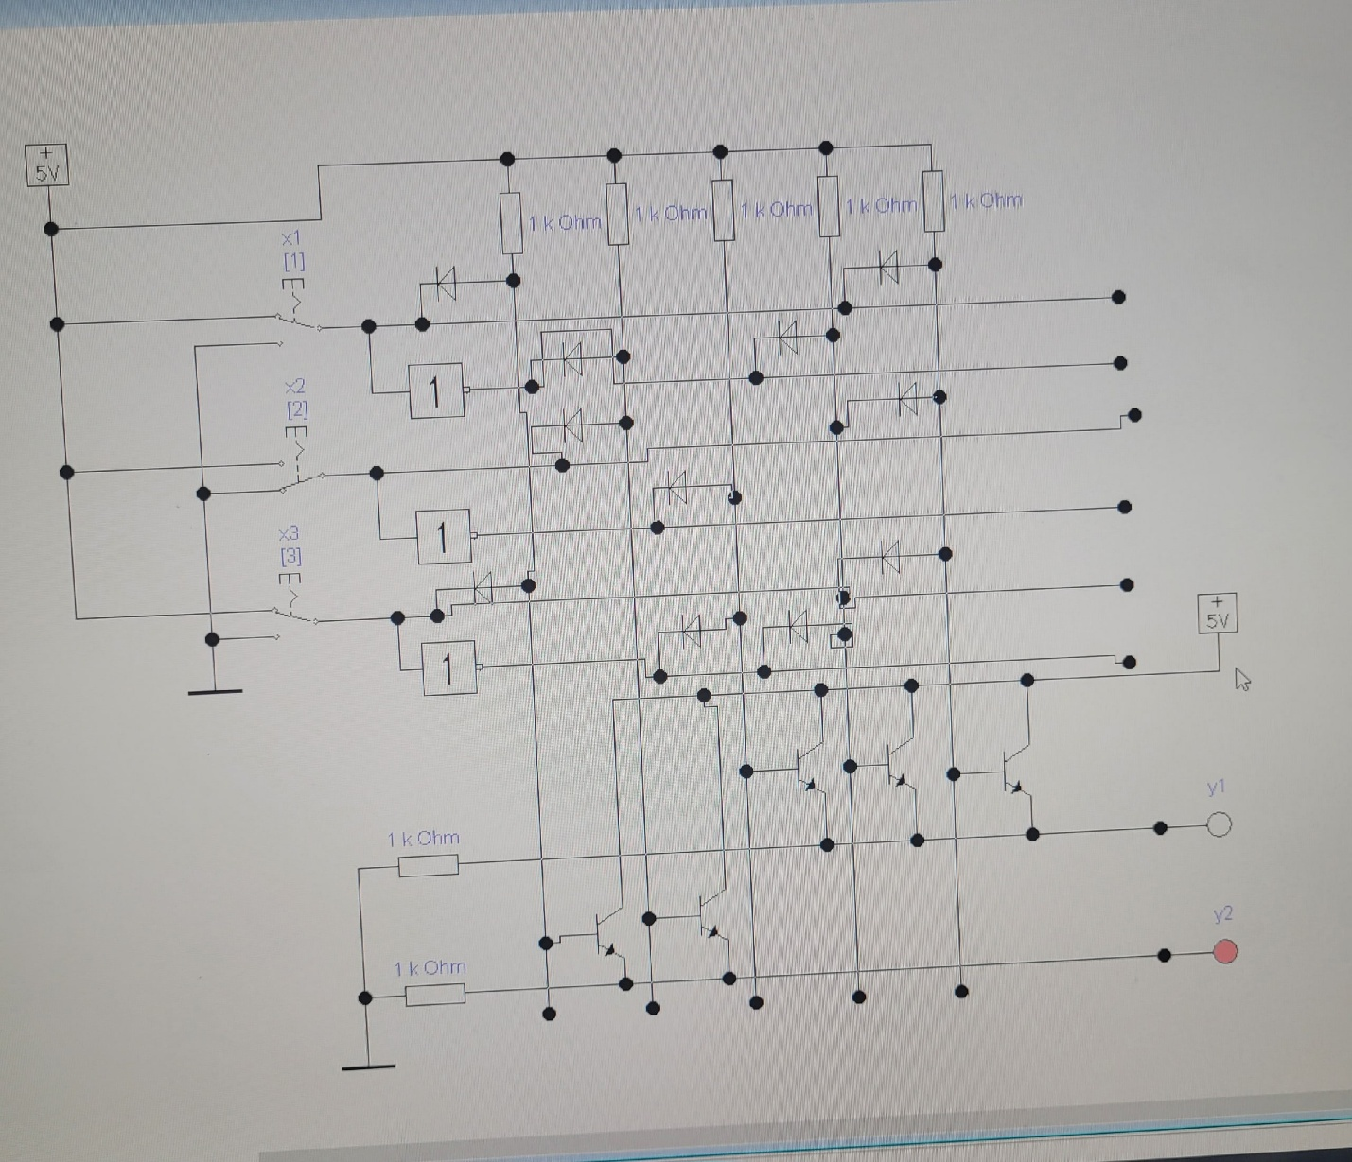

1. Схема правильно работает.

|  |  |  |  |  |
| --- | --- | --- | --- | --- |
| **Адрес**  **х1х2х3** | **Данные**  **Y1 Y2 Y3 Y4** | | | |
| 0 0 0 | 0 | 1 | 1 | 0 |
| 0 0 1 | 0 | 1 | 1 | 1 |
| 0 1 0 | 1 | 0 | 0 | 0 |
| 0 1 1 | 1 | 1 | 0 | 1 |
| 1 1 0 | 0 | 1 | 0 | 0 |

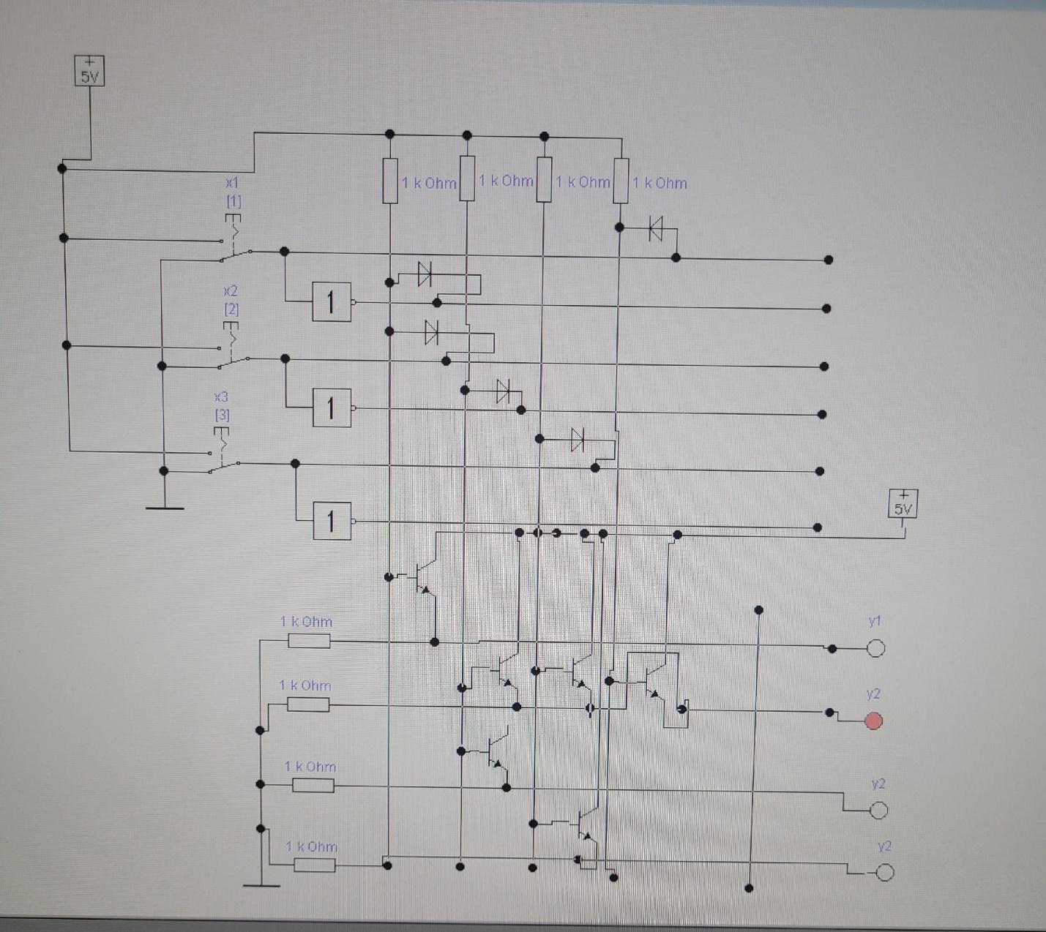

|  |  |  |  |  |
| --- | --- | --- | --- | --- |
| x1\x2x3 | 00 | 01 | 11 | 10 |
| 0 | 0 | 0 | 1 | 1 |
| 1 | x | x | x | 0 |

Y1 = ‘x1x2

|  |  |  |  |  |
| --- | --- | --- | --- | --- |
| x1\x2x3 | 00 | 01 | 11 | 10 |
| 0 | 0 | 1 | 1 | 1 |
| 1 | x | x | x | 1 |

Y2 = x2 + x3

|  |  |  |  |  |
| --- | --- | --- | --- | --- |
| x1\x2x3 | 00 | 01 | 11 | 10 |
| 0 | 1 | 1 | 0 | 1 |
| 1 | x | x | x | 0 |

Y3 = ‘x2 + ‘x1x3

|  |  |  |  |  |
| --- | --- | --- | --- | --- |
| x1\x2x3 | 00 | 01 | 11 | 10 |
| 0 | 0 | 1 | 1 | 0 |
| 1 | x | x | x | 0 |

Y4 = x3